目录
一、设计思路 3
二、操作系统的准备 3
（一）中断 3
（二）获取光标位置 5
（三）增加系统调用 6
（四）清屏、备份和屏幕的恢复。 9
（五）字体改变颜色 10
三、程序设计 11
（一）新建文件 11
（二）读入文件 12
（三）光标移动 13
（四）接受键盘输入，回显到屏幕中，然后保存到文件中。 14
（六）退出vi，保存文件 15
（七）功能键映射 17
（1）翻页 17
（2）删除 17
（3）查找 18
（八）高亮 19
四、具体效果 21
（一） 实现新建文件，读入文件，修改文件，写入文件功能 21
（二） 实现VIM或EMACS的基本功能键映射 24
（1）插入模式，i，I，a，A功能键映射 24
（2）保存以及退出的功能键映射 24
（3）查找 25
（4）翻页 25
（5）删除 26
（三） 根据打开文件后缀名的不同，实现不同的语法高亮功能（C/html/…）（加20%完成度）； 27
（四） 实现光标动态移动（加30%完成度） 27
（五）其他的零碎的部分 28
五、总结 28

一、设计思路
本次大作业要求实现一个文本编辑器。vim是有三种不同的模式，通过在键盘上输入不同的字符键，就能切换到不同的功能，实现插入、移动光标、新建文件、保存文件等。但是要实现对键盘的控制以及屏幕光标的控制，就需要增加系统调用。所以第一步是先要了解如何增加一个系统调用。
新增系统调用包括两大部分，一方面，需要在内核中注册它，让系统认为它是一个系统调用（包括系统调用编号、syscalls[]中的注册等），另一方面要实现系统调用的具体功能代码，这一部分和普通函数无差别。（具体实现在下部分中说明）
了解了系统调用的过程之后，我们还需要了解，在原先xv6的系统中，如何确定光标位置和移动光标的，以及拿到对光标的“控制权”。这部分在xv6源码中有体现，我们仿照源码，包装了函数来得到光标的位置、设置光标位置和移动光标。
在前面的基础上，我们还需要完成对清屏和屏幕的备份和恢复。在vim中，输入 vim xxx之后，原先控制台的内容就清空了，然后显示了文件的内容，最后退出时，又恢复了原来控制台的内容。所以我们参照之后设计，需要在屏幕显示文件内容之前，备份屏幕中的内容，然后清屏，在完成编辑之后，恢复控制台的内容。
完成以上内容之后，我们就可以完成特定的功能了，比如新建文件、插入内容、删除内容以及功能键的映射等等。

二、操作系统的准备

（一）中断
用户按下键盘上的按键时，触发了键盘中断，执行对应的程序去执行中断。我们先是查阅相关的资料和阅读源码，了解了操作系统处理中断的流程。也在这个过程中，发现了一些新的思路。

在trap.c文件中，trap函数用于处理中断，处理键盘中断的代码如下所示；
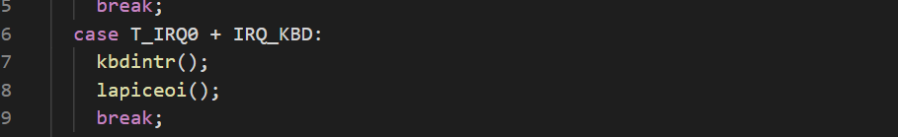
在kdb.c中，我们找到对应的函数，可以看到这个函数调用了另一个函数，其中参数是在同一个文件中的kbdgetc
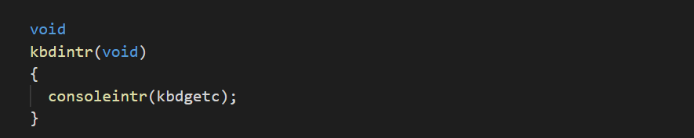
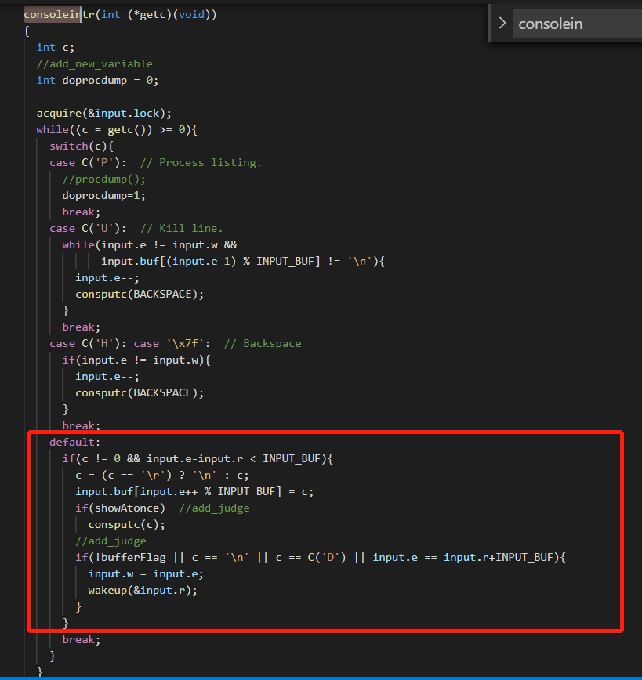

在consoleintr函数中，就是对输入的字符进行处理。红色框内，是对输入的普通字符的一个处理，我们可以看到调用了consputc往控制台屏幕上输出一个字符。

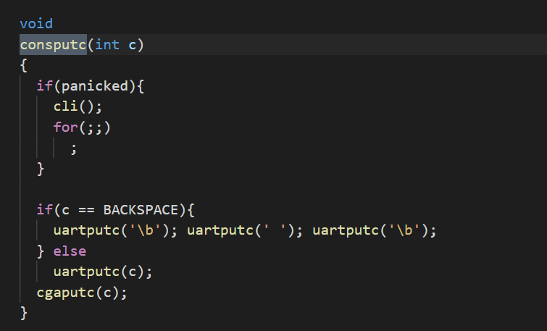
对应的consputc函数中主要是做一些判断之后，调用cgaputc函数来回显在屏幕中。
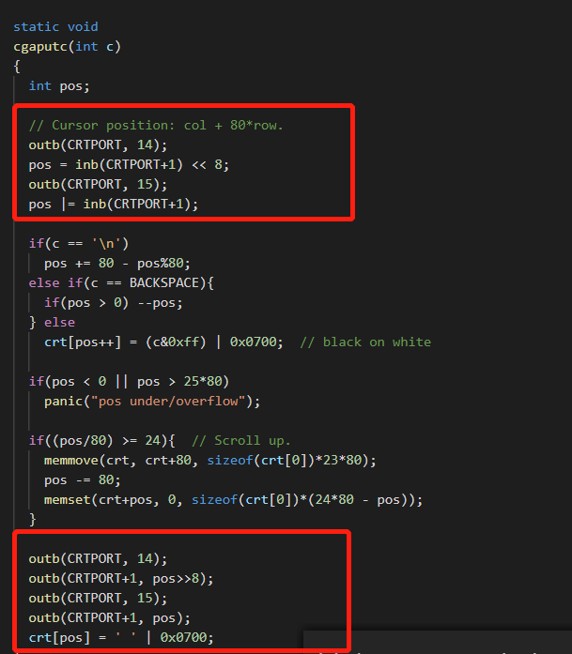

我们重点关注这个cgaputc，这个函数中第一个红框内的代码，主要是用于得到光标的位置，第二个红框内的代码用于设置光标位置，以及显示字符。中间代码是判断输入是换行函数删除以及是否需要换行。
到这里，我们就了解了在键盘中按下字符之后，xv6中是如何显示到屏幕上的。同时，也在xv6源码中知道了xv6系统是如何获取光标位置和设置光标位置。这也为我们后面实现光标移动提供了思路。

（二）获取光标位置

前面提到，我们需需要对屏幕进行操作，所以我们需要知道光标的位置和设置光标的位置以及对屏幕的清空等。于是包装了几个函数来实现对屏幕的操作。
在console.c文件中，增加getCursorPos()函数。在原本的xv6源码中，就有对光标的操作的代码，但是没有独立包装为一个函数。在这我们原先xv6源码中的代码把它封装为一个函数，这样子可以在其他需要获取光标位置的地方直接调用这个函数。

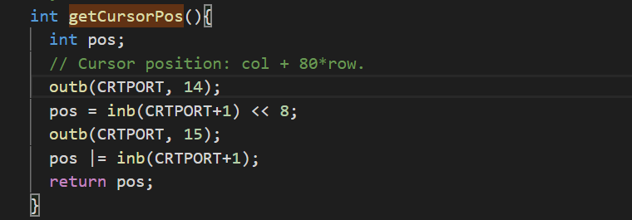

同样的，我们要完成移动光标的功能，所以就需要设置光标位置，所以也封装了一个函数来设置光标位置。函数代码也是借鉴xv6源码中对光标的操作。我们传入的参数是x,y。x是行号，y是列号。这相当于是一个坐标位置，左上角位置为（0，0）。Xv6的控制台屏幕是固定为一行80个字符的。所以我们需要把左边换算为当前位置在数组中是第几个位置。Pos=80*x+y；

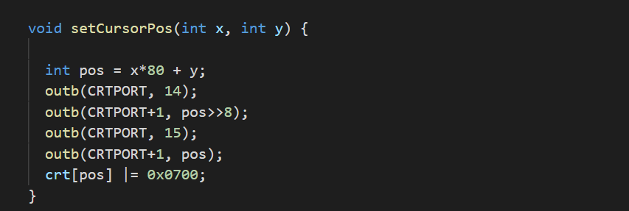

（三）增加系统调用

我们在console.c中增加了上面那个函数之后，还只是一个普通函数，必须把这些函数变成系统调用。为什么要增加系统调用呢？因为我们的程序需要控制屏幕光标的移动和屏幕内容的显示等，这些功能是由内核来控制的，用户态下是不能有控制权的，所以我们就需要增加系统调用，在系统调用中拿到对屏幕的控制器，然后在用户态通过接口去拿到对屏幕光标的控制权。
增加系统调用涉及到的文件如下：
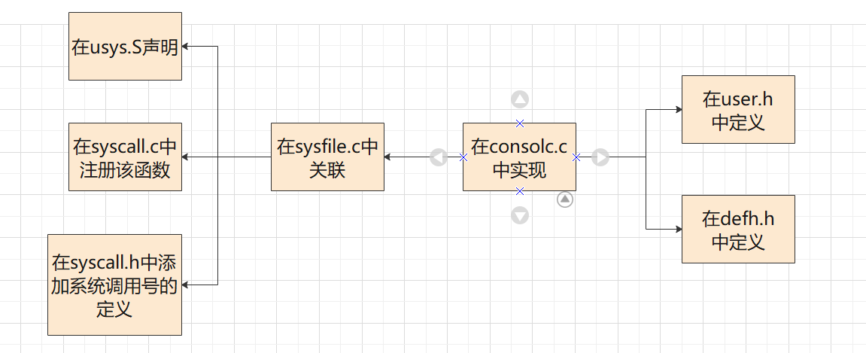

下面介绍一下我们添加系统调用的整个流程，以getCursorPos函数为例。

（1）先是在console.c函数中，实现该函数，即完成函数的功能的代码。

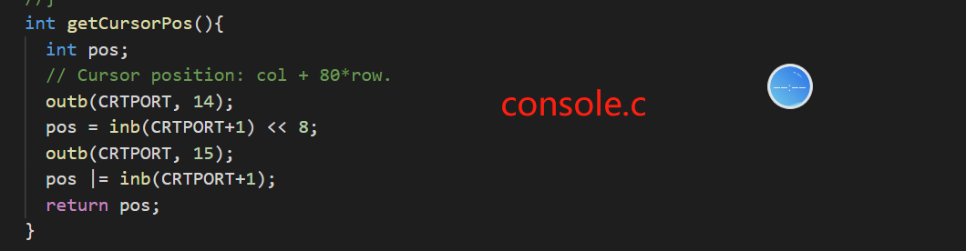

（2）在user.h和defs.h中，定义该函数

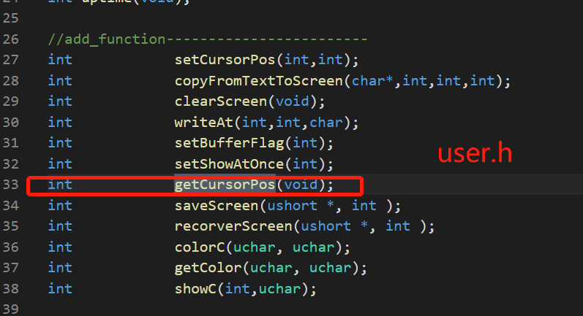
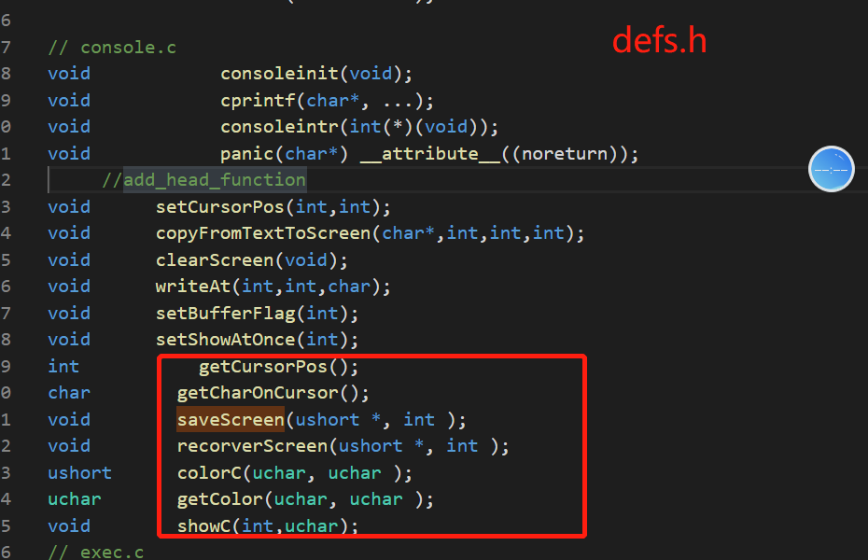

（3）在usys.S的最后，加上：SYSCALL（getCursorPos）

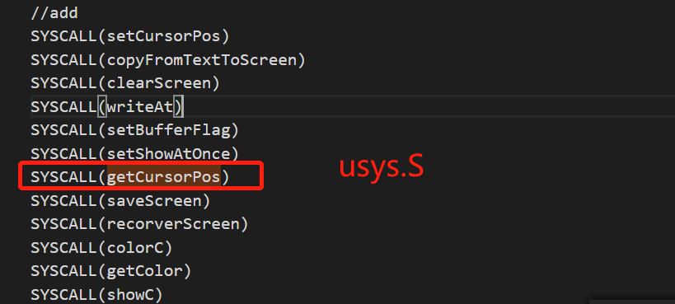

至此，完成了该函数的原型实现和用户系统调用接口。然而现在它还不是一个系统调用，需要进一步配置将其加入系统调用的范围。

(4)在syscall.h的最后，加入系统调用号的定义。按照默认的写法，以SYS_开头加函数名
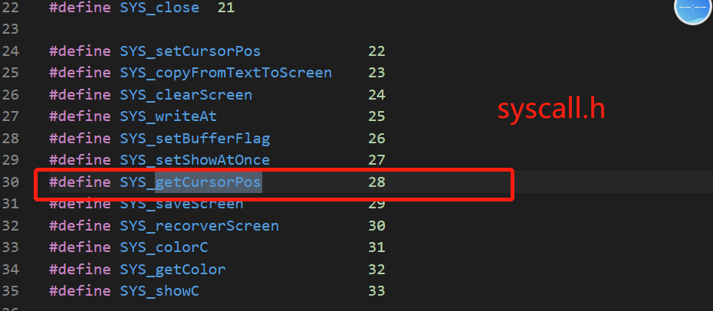
（5）在syscall.c中，注册该函数：（一共有两处）
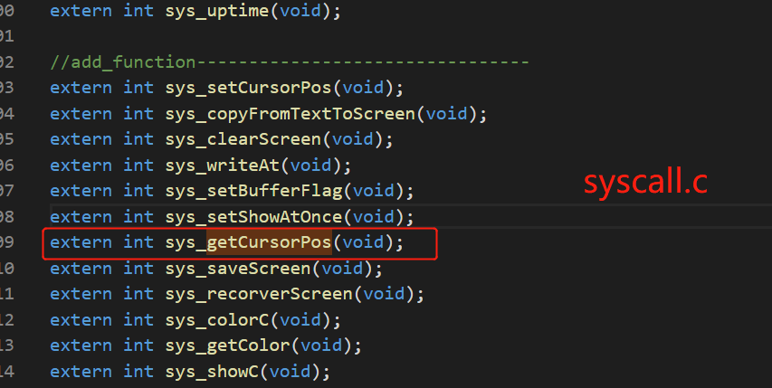

第一处：extern 引入外部定义
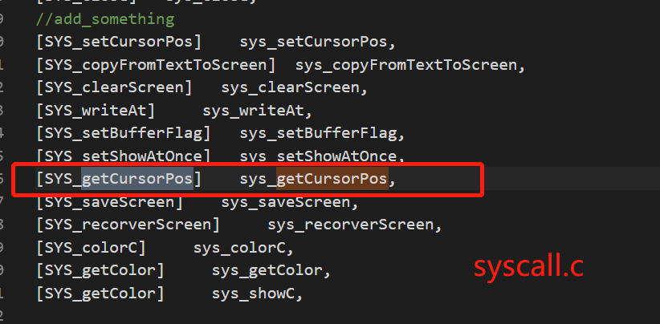

第二处：在static int (*syscalls[])(void)的大括号中）
将系统调用标识SYS_getCursorPos和系统调用函数sys_getCursorPos关联起来了。

(6)、最后一步，也是最关键的，那就是如何将系统调用sys_getCursorPos和功能函数getCursorPos关联起来，也就是说，只有通过这一步，getCursorPos才能成为系统调用。
在sysfile.c中增加这个管理。把功能函数和系统调用关联。
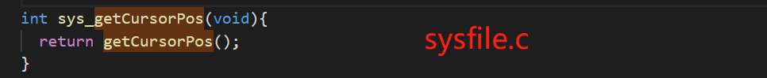

（四）清屏、备份和屏幕的恢复。

在正式进入编辑页面之前，需要备份屏幕的内容。Xv6中自带了一个拷贝复制的函数memmove。
void *memmove( void* dest, const void* src, size_t count ); 由src所指内存区域复制count个字节到dest所指内存区域。
所以我们只需要调用这个函数，并指定src源地址和dest拷贝到的目的地址，以及字节数。以及size的大小就是屏幕中字符数和每个字符的大小
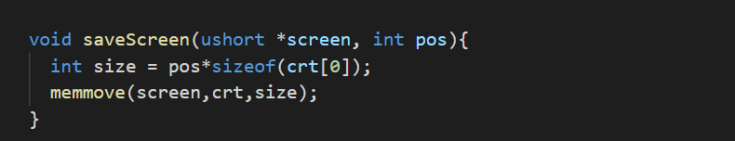

在主函数中，在进入显示文件的内容之前，先得到屏幕光标的位置，然后计算需要保存的字节大小screen_size。以及开辟一个savescreen数组，大小是刚刚得到的screen_size，然后把他们作为参数传给saveScreen，来进行备份
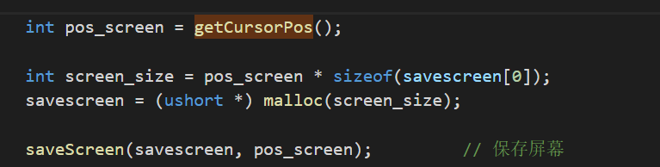

恢复屏幕内容
前面备份的时候，我们开辟了一个数组来备份原来屏幕中的内容，以及保存了原来内容的字节长度。所以恢复的时候，只需要将备份数组中的内容拷贝到crt显存数组中。
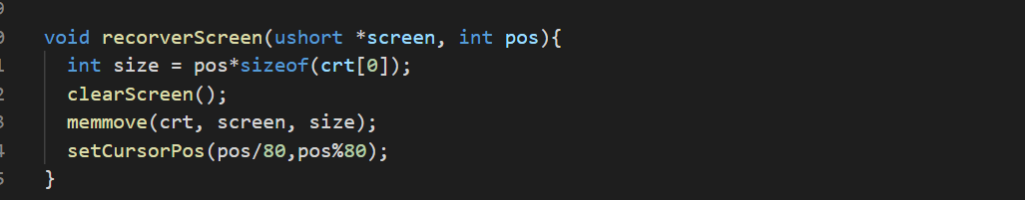

这里还涉及到清屏
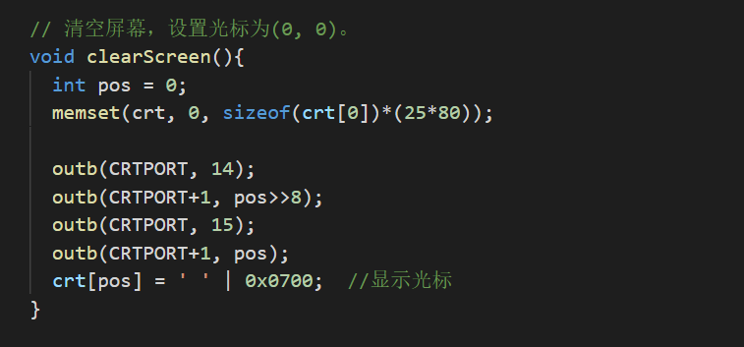
我们只需要把CRT数组中的内容全部赋值为0，并且设置光标位置在（0，0）的位置

（五）字体改变颜色
我们查阅资料，得知
“在CGA的文本模式编程中，每一个屏幕位置需要占用2个字节的Video-RAM。第一个字节（偶数的偏移地址）为字符所对应的ASCII码，第二个字节（奇数的偏移地址）为定义前景色、后景
色以及闪烁。”
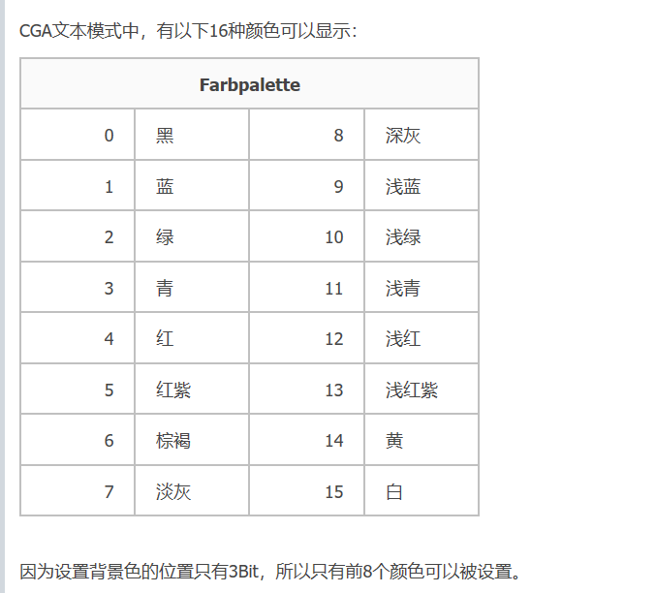
所以我们可以通过设置第二个字节的值，来控制字体的颜色。
我们定义了一个颜色数组，来记录各种颜色的对应的数值
在cgaputc函数中，我们也可以看到设置颜色的代码。我们看到，输入的c是先和0xff做&运算，保留低8位，再与0x0700做或运算，设置前8为位为0x07，即00000111，其中第一个0代表背景色，为黑色，第一个7代表字符色，为淡灰色。即高八位是颜色，低八位是字符ASII码。在前8位里面，前4位代表背景色，后4位代表字符色。
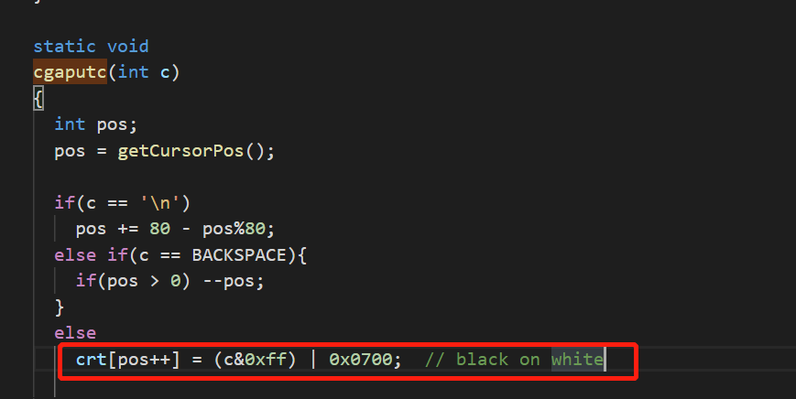
到此，我们就大概明白了如何对字符上色，可以通过控制高8位的值来显色。
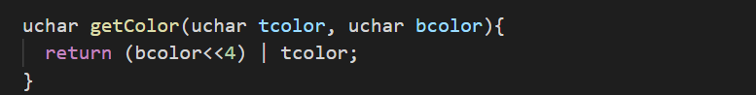
我们写了getColor函数来调色，参数tcolor为前景色，bcolor为背景色。因为前4位是背景色，所以我们需要将bcolor左移4位，再或上前景色tcolor。这样子我们就设置了控制字符颜色的前8位。
然后通过下面这行代码就可以设置显存中字符的颜色了。

三、程序设计
主要的代码逻辑就是：当用户输入vi file的时候，进入vi.c的main函数中。在main函数中，先判断参数是否满足要求，之后判断是否存在文件，不存在就新建文件，存在就读取文件原来的内容到内存中。然后保存备份屏幕内容，更新屏幕内容，把内存中文件的内容显示到屏幕中。然后进入命令模式，利用while循环不断得到用户的输入，判断是命令还是字符，然后插入到内容和屏幕中。直到退出编辑，就恢复原来屏幕的内容，保存文件的内容。

整体的思路如下：

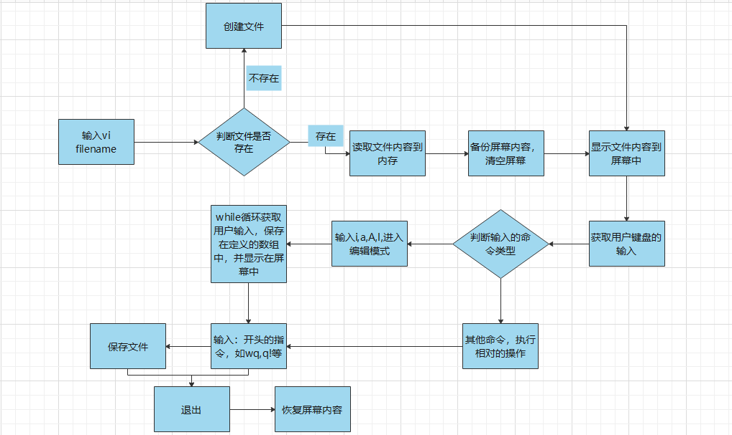

（一）新建文件
当我们在控制台输入vi 之后，会进到主函数中，判断输入的文件名是否存在，如果不存在，就需要新建一个文件，主程序会调用函数来创建文件。
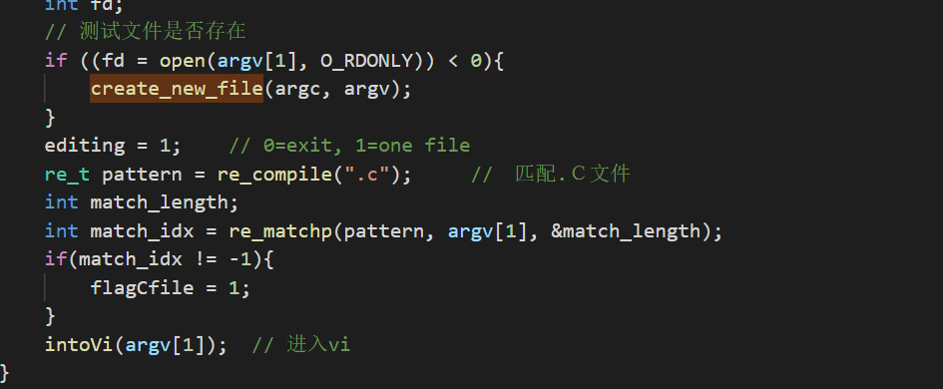
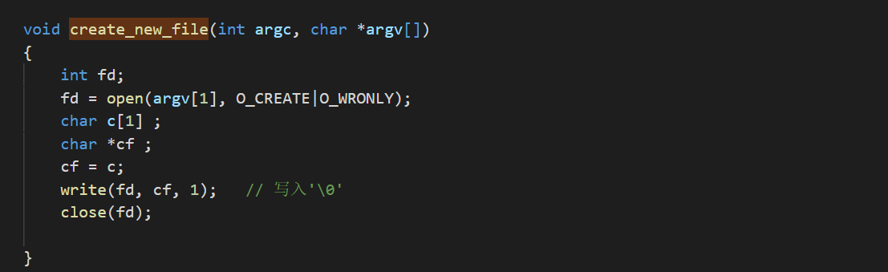

利用open函数来实现创建一个新的函数，并且原先是没有值的，我们初始化写入\0。

（二）读入文件
如果vi打开的文件是存在的，只需要在屏幕中显示文件中的内容。我们利用readFile函数来实现从文件中读取一定数量的字节，插入到屏幕光标位置开始的显存中。
读取的代码如下图所示。也是系统系统提供判断open函数打开文件，而且需要判断这个文件是否是可读的。在文件是可读入之后，利用read函数来读取内容，插入到指针到p处。
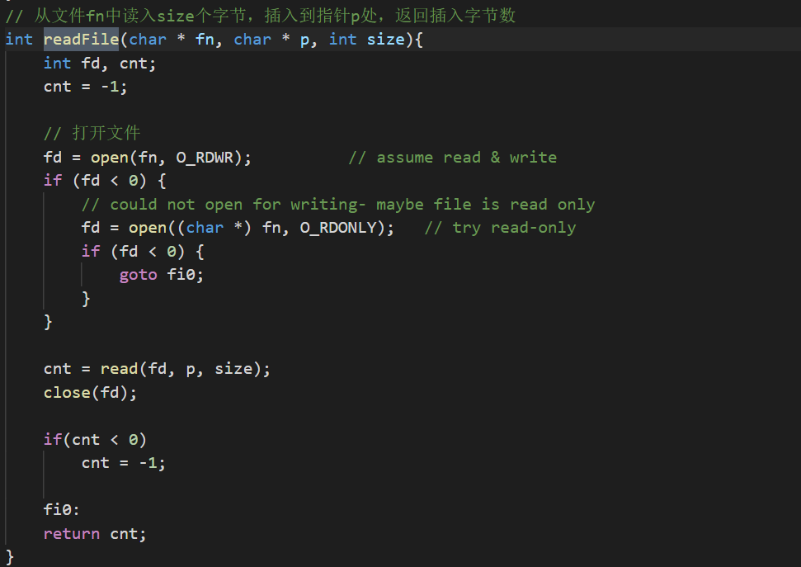

读取的内容放在哪里呢？我们开辟了一个text的空间，来存放打开的文件的内容。下面的代码就是初始化中缓存空间。
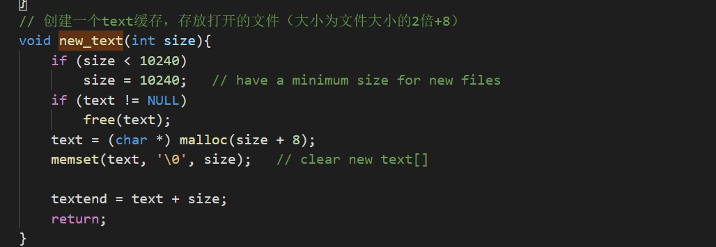
调用完这个函数，我们就得到了文件的内容，还需要把他显示到屏幕上，所以主函数中调用了reDraw函数来刷新显示器。在这个函数内，又调用了系统调用copyFromTextToScreen来把text的内容显示到屏幕中。
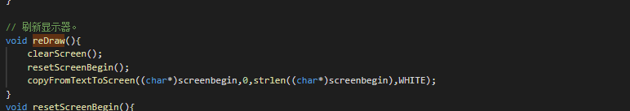

这个函数在console.c中，被包装成了系统调用，结合后面的高亮显示，我们在这部分也可以设置颜色。getcolor函数就是来设置字符颜色（在后面字符颜色个高亮部分会仔细介绍）。利用for循环遍历每一个字符，然后设置对应的颜色，然后利用showC函数显示出来。
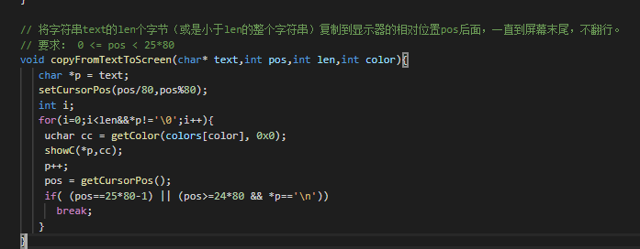
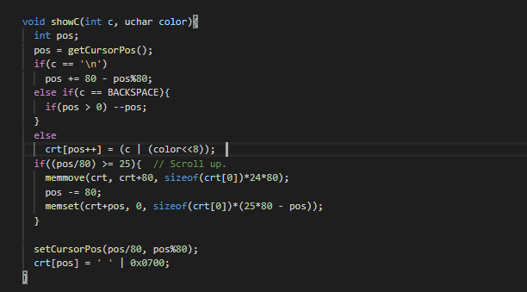
showC函数主要是获取光标位置，判断当前字符是一些特殊字符还是正常的字符，然后对应的显示到屏幕上（crt数组中，在前面的部分我们已经介绍了）以及当屏幕内容满屏了的时候，翻页换行。

（三）光标移动
先是需要在进入vi之后，while循环不断的利用read函数去读取键盘的输入，然后利用doCmd去对输入的字符进行判断和处理。先是判断输入的字符类型，比如有些是一些指令：像操作光标的移动。
先是定义了一些特殊按键对应的int值。
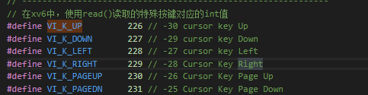

然后通过switch来判断是哪一种类型的操作，然后执行相对于的函数去完成功能。下图所展示是就是部分的匹配。
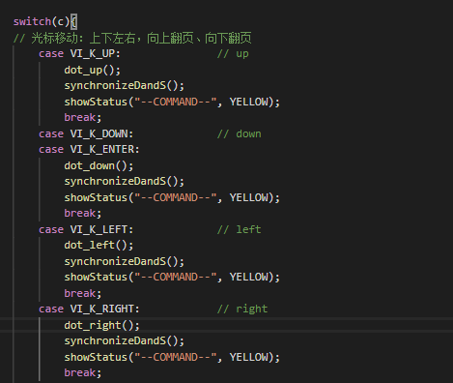
例如，当按下→的字符，会执行dot_right函数，在函数中会判断当前的光标位置是否到了最后的位置，如果在合法的范围内的话，就光标++,指向下一个位置。其他的光标移动的操作类似，就是在合法的范围对光标的指定进行加减操作。
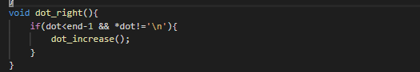

类似的，把光标移动到行首和行尾也是的
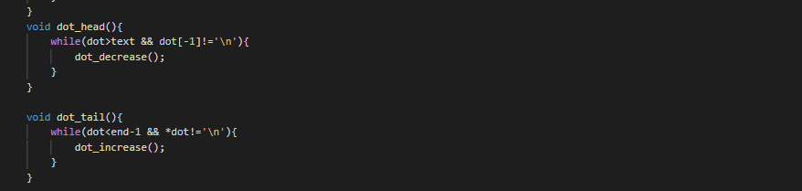
借助每行的行尾都是以\n结尾的，来判断当前是否在行首和行尾，然后也是对光标进行加减操作来移动光标位置。

（四）接受键盘输入，回显到屏幕中，然后保存到文件中。

如果是在键盘中输入i、I、a、A进入插入模式，这则对调用insert函数，来进入文本的插入。区别是这几个不同的模式下，进入编辑之后，光标的位置不同。比如I就是在行首进行插入，适应需要移动到行首，a就是追加模式，需要先往右移动一个字符进行插入。
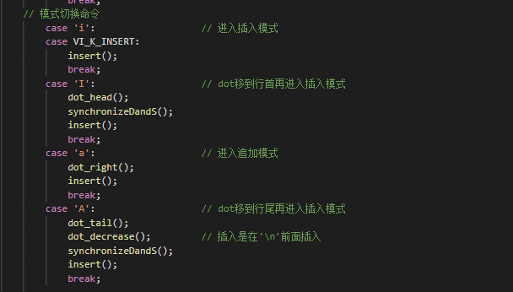
输入的是I的话，是需要先把光标移动到行首，再进入插入模式，所以调用了dot_head函数来移动光标到行首。
输入a的话，是进入追加模式，所以需要先把光标向右移动一个字符，利用dot_right函数来实现。A对应的是移动到行尾再进入插入模式，所以需要调用dot_tail把光标设置到行尾，然后因为行尾有’\n’，所以需要再回退一个位置，不能在\n的位置上编辑。所以调用了dot_decrease函数来实现。

insert函数的实现代码如下：
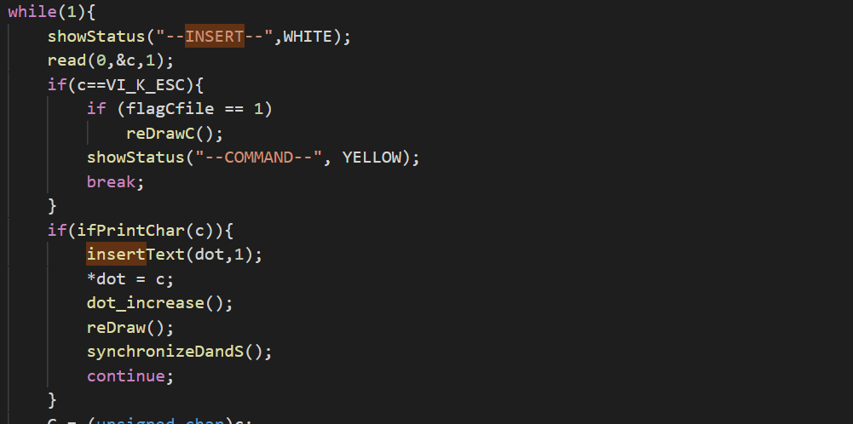

在插入模式下，可以不断输入字符，所以需要利用while循环，不断读取键盘输入的字符。然后也是需要判断输入的字符的类型，因为在编辑模式下，可以输入一些命令退出编辑模式，而不是输入字符。利用inPrintChar函数判断完是可以显示在屏幕中的字符之后，利用make_hole_add函数来在当前位置空出位置来。

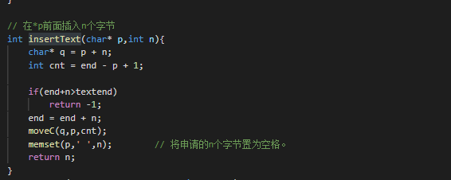
如果当前位置及其右边有字符，则需要把字符往后挪n个位置，空出光标所指位置开始的n个位置。然后把读取到的字符存放在当前位置开始的连续n个位置中，光标后移。再重新刷新屏幕，回显刚刚输入的字符。

同样的，在编辑模式下，也可以移动光标，所以在判断是不是普通字符之后，需要判断是否是移动光标的操作。
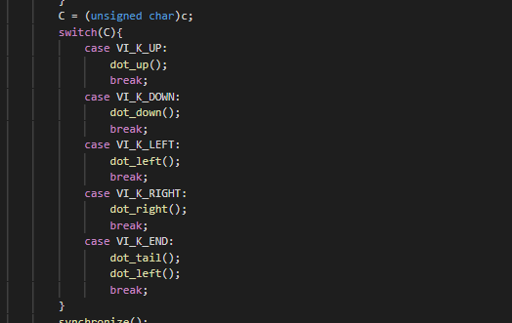

（六）退出vi，保存文件
在按下冒号：之后，用户输入特定的指定来保存文件和退出vi。
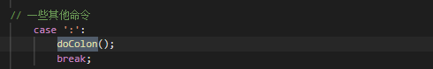
进入doColon函数，完成后续的判断功能
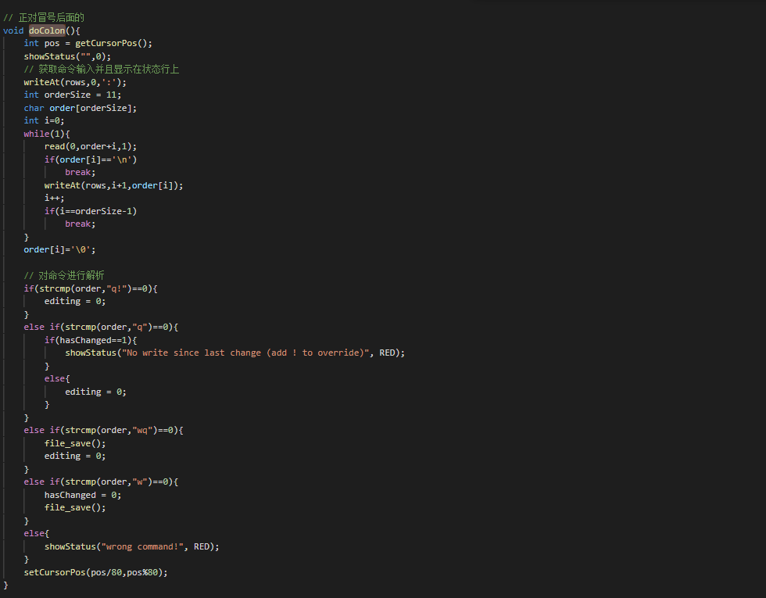

先是利用while循环，得到用户在冒号之后的输入。然后对命令进行解析，分别有“q!”, “ q” , “wq”, “w”几种指令。判断用户输入的指令是哪一种之后执行对应的操作。如“q!”就是强制退出，不保存。 “wq”就是保存之后退出。我们利用file_save函数来执行保存文件内容的操作。
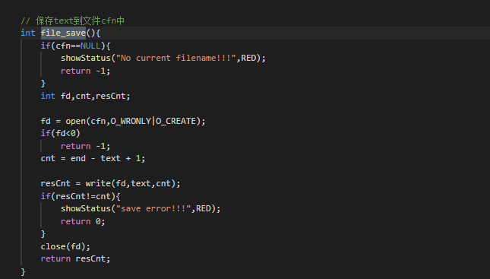

用户所有的输入，我们都保存在text内存空间中，所有在保存时，我们需要把这部分空间中的内容输入到文件中并保存。也是先打开文件，然后利用系统自带的write函数把text中的内容写入到文件对象中。

（七）功能键映射
在上面的介绍中，我们已经提及了一部分功能键映射的实现，包括光标的上下左右的移动和一些插入模式的指令以及输入冒号之后不同的退出模式。
我们还完成了其他的功能键的映射

（1）翻页
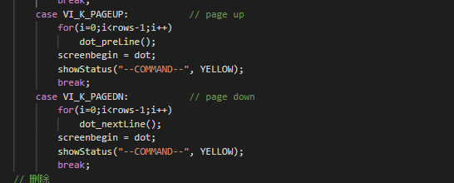
上述代码分别对应了向上翻页和向下翻页。
向上翻页是，一个屏幕是显示24行的内容，我们向上翻页其实就是光标向上移动24行。利用一个for循环，不断的向上移动一行，直到到底最顶行或者已经移动了24行。
向下翻页也是同样的道理，利用for循环光标向下移动24行。

（2）删除
按下x键之后，调用dot_delete删除光标位置的字符，
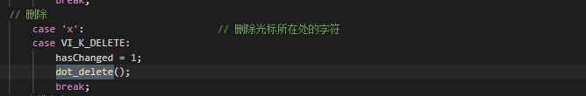
在dot_delete函数中，是先调用deleteText函数来删除从开始位置到结尾的空间的，然后更新页面的。
而deleteText函数中，也是利用memmove函数，把end+1开始的字符移动到start开始的位置，覆盖原来的字符，实现删除的功能。
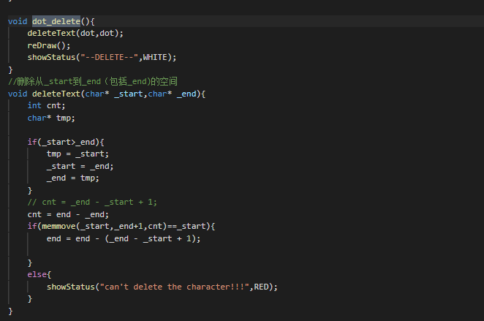

（3）查找
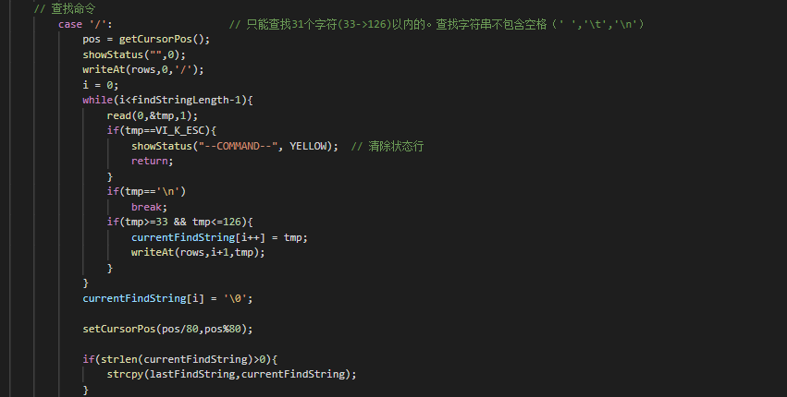
同样的，在判断用户的输入的case中，匹配到用户输入了“/”之后，就得到光标位置，然后在最下面的一行写入用户输入的指令，同时利用while循环，去读取用户在/之后的输入，即要查找的内容，把他放在了一个数组currentFindString里面，同时利用writeAt回显在屏幕中。我们现在了存放用户要查找的内容的数组的长度为32，所以最多只能查找31个字符。最后是把我们刚刚保存了用户输入的数组currentFindString拷贝到另一个数组lastFindString中，对数组lastFindString的内容进行查找，相当于对用户输入做了一个备份。上图这部分代码主要用于获取用户输入的查找内容，以及回显到屏幕中。
我们在这个case里面没有写break语句，所以他会执行下面的case语句。因为我们想要实现正向查找和反向查找两种方式。当用户输入n，代表正向查找，N代表反向查找。要是没有输入n或者N，默认正向查找，于是在执行完上面说的获取用户输入的代码后，会默认进入正向查找的case中，如果用户有输入N，就会进入反向查找的代码中。
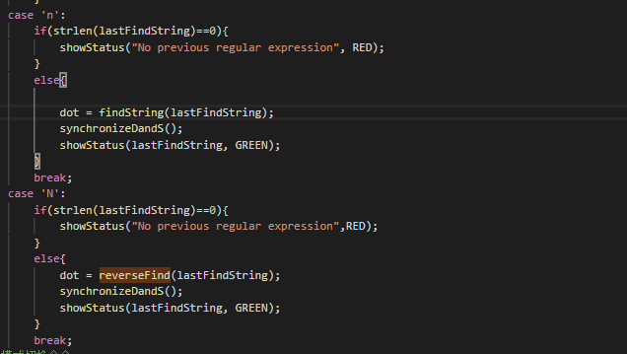
在上图中，都会判断用户输入的查找内容是否为0，0的话代表没有用户输入的内容，就不进行查找。如果用户输入不为0的话，就分别调用findString和reverseFindString进行查找。返回值都是dot，是光标的地址指针。然后利用synchronize函数对光标位置进行同步显示，把光标设置到最新的位置。并且在底部输入查找的内容。
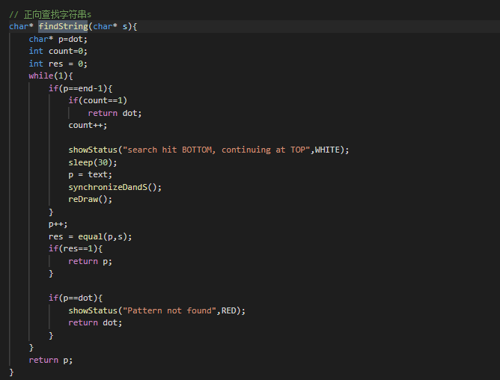
findString函数的实现如上图所示。s是我们传进去的要查找的内容，从dot所在的位置起（指针p），利用equal函数，判断p和s所指的内容是否相同。如果返回值是1，代表是相同的，证明找到了匹配的内容，p所指向的位置就是我们找到的匹配的内容的首地址，把这个地址返回。其他代码是一些特殊情况的判断，比如没找到就输出“pattern not found”，并且返回原来光标的位置，光标不改变位置。
反向查找类似，只不过把上面的p++，变成了p--，查找在光标位置之前的内容。

（八）高亮
关于高亮，我们目前是只实现了匹配.c文件的词法高亮，其他文件的高亮还有待完成。
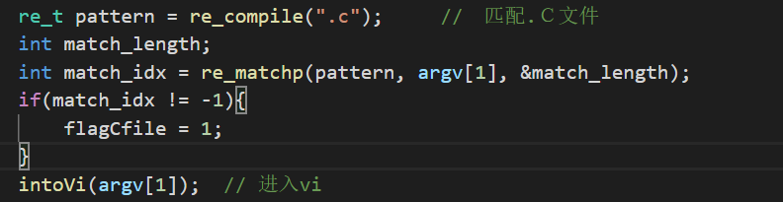
我们在vi.c的主函数中，先匹配下输入的是不是.c文件，如果是，就设置flagCfile的值为1。然后在进入vi的界面。
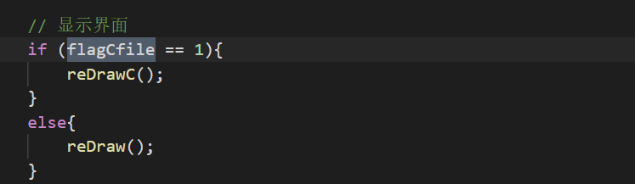
在intoVi函数中，我们通过判断flagCfile是否为1，来显示不同的界面。

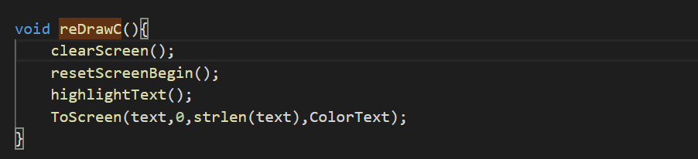
在reDrawC中，主要是调用了highlightText函数来显示高亮。

重点就是在highlightText函数来做一些c文件的匹配规则。
先是开创了一个ColorText的新数组来存放带有字符的颜色。代码如下（部分）
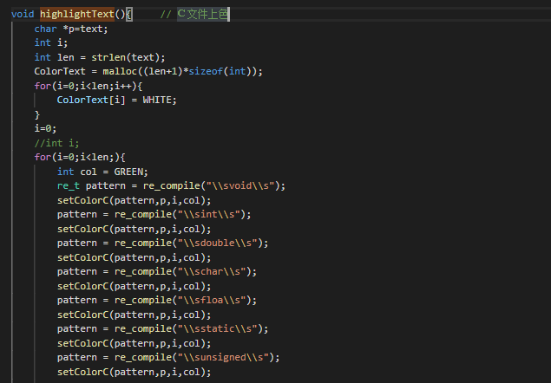
我们主要是匹配3种c的关键字，一种是#include，#define这种，我们用蓝色来显示。一种是int 、void之后变量类型的声明的，我们用绿色来显示。还有一直是while,if else之后关键字，我们用黄色来显示。我们是利用一个re.c文件中的re_compile来做正则匹配的。对我们指定的一些关键字进行匹配之后，利用setColorC函数给匹配的字符设置颜色。代码如下。
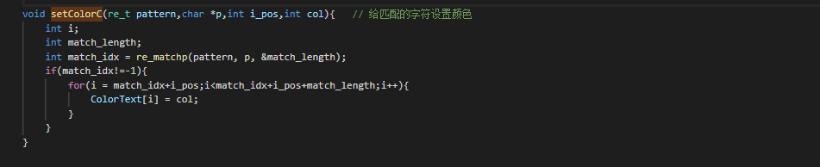

然后包装了一个新的系统调用Toscreen，来把我们得到的带有颜色的字符文本显示带屏幕上。
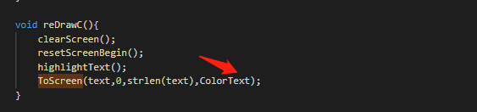

形参color对应的值就是我们刚刚应该正则匹配到的每个字符对应的颜色。然后通过showC设置每个字符的颜色，以及显示在屏幕中。
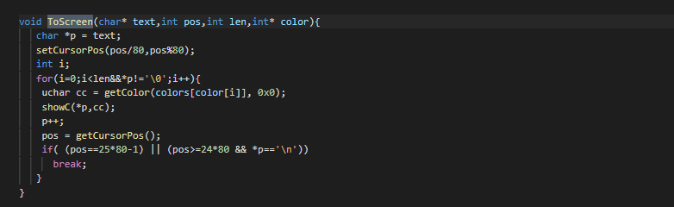
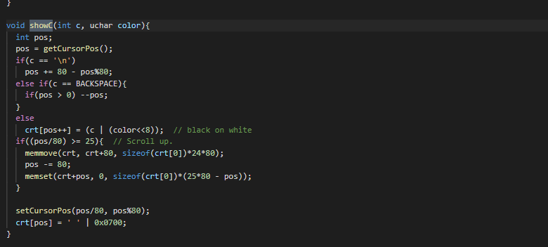
showC这段代码是借鉴xv6源码的，只不过我们把color换成了每个字符对应的颜色，而不是固定的0x0700。
到此，高亮的功能就算实现了。

（九）显示状态栏
我们把屏幕最下面25行作为状态栏，来显示当前操作的类型（是插入还是命令还是错误的指令）以及来显示当前光标的位置。
代码如下
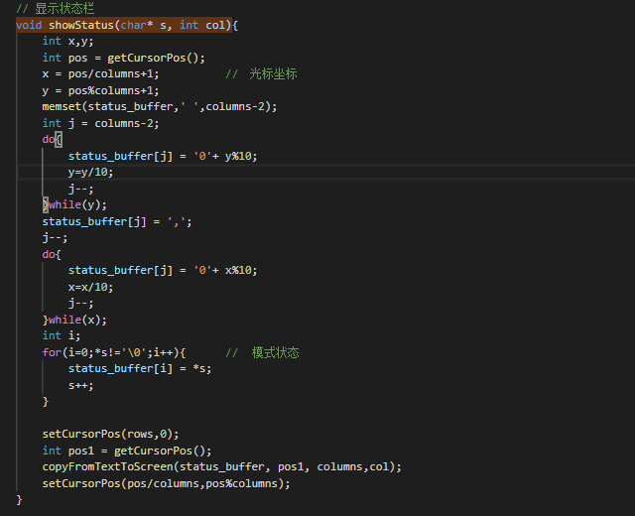
参数s是操作类型，由调用的地方传入，col是对应的颜色，比如如果是错误的指令，就显示红色。也是利用getCursorPos获取光标的位置，然后转换为坐标，即第几行第几列的值，利用两个while循环，把他是几行几列转换为字符，存进数组中，最后存入模式状态。把一整个数组的值，显示到屏幕中。

四、具体效果

（一） 实现新建文件，读入文件，修改文件，写入文件功能

（1）新建文件
输入 vi mynew.txt之后，qemu的窗口清空，因为这是一个新的文件，所以窗口并没有值。
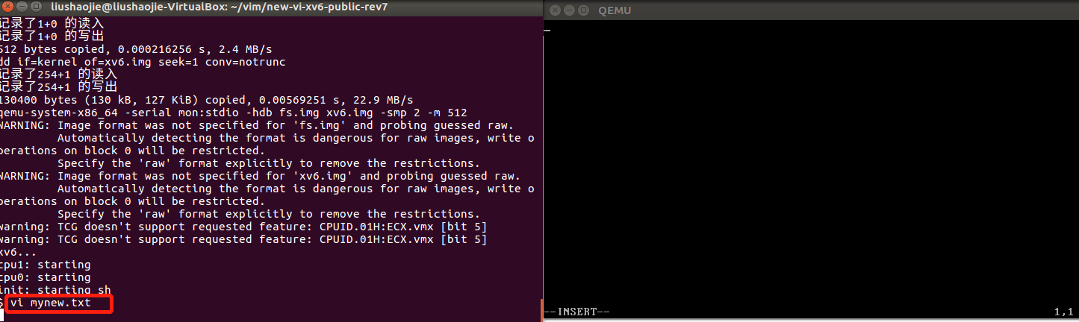
在退出登陆之后，可以看到原来屏幕中的内容
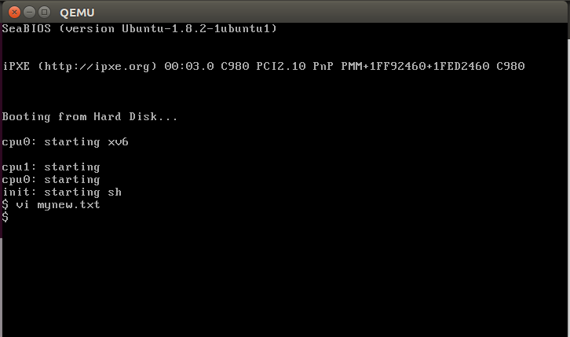
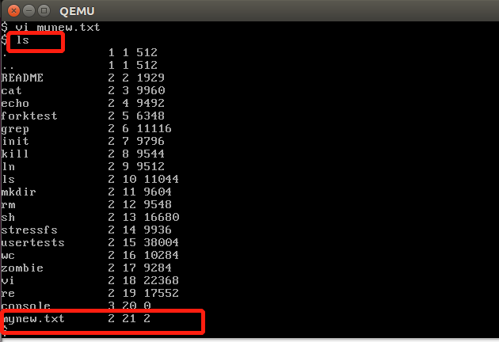
输入ls，可以看到在目录下生成了mynew.txt文件

（2）读入文件
再次打开mynew.txt文件我们可以看到，上次我们编辑的内容保存了，并且在本次打开后，正确的显示在屏幕内了，证明我们实现了读入文件内容到内存以及显示的功能了。
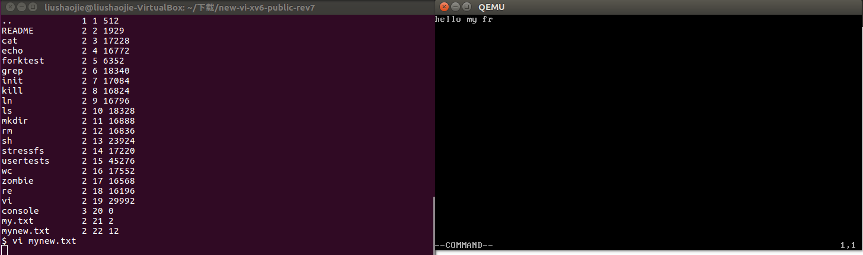

（3）修改文件和写入文件
在键盘中按下i（或者a,I,A）进入编辑模式之后，就可以对文件内容进行修改
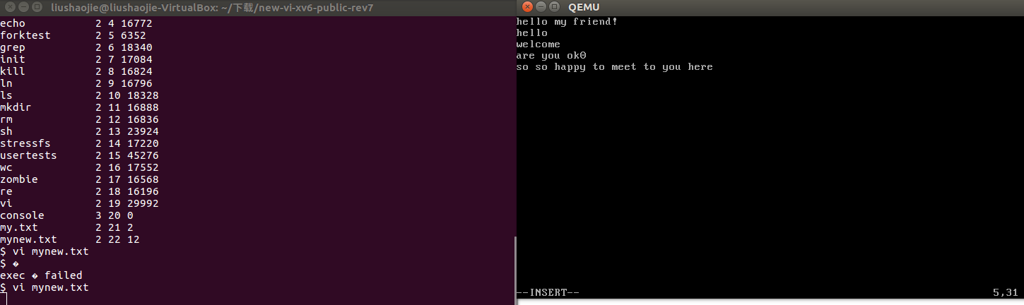
我插入了以上内容，可以看到在最下面一行，显示insert代表是插入模式。按下ESC之后退出编辑模式，再键入：wq就可以保存刚刚编辑的内容了。
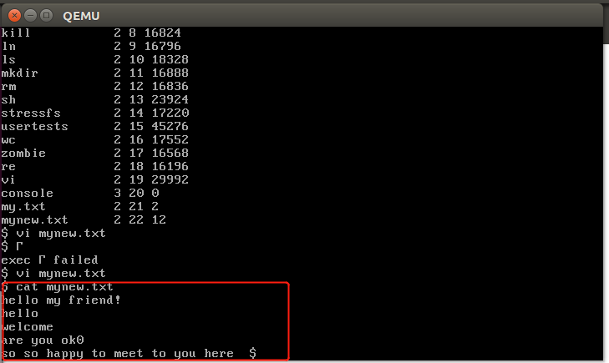
输入cat mynew.txt，可以看到刚刚编辑的内容确实是保存了，写入文件成功。
同样的，我们也可以删除一些内容，在下图中，我利用按键x删除其中一行的所有字符。
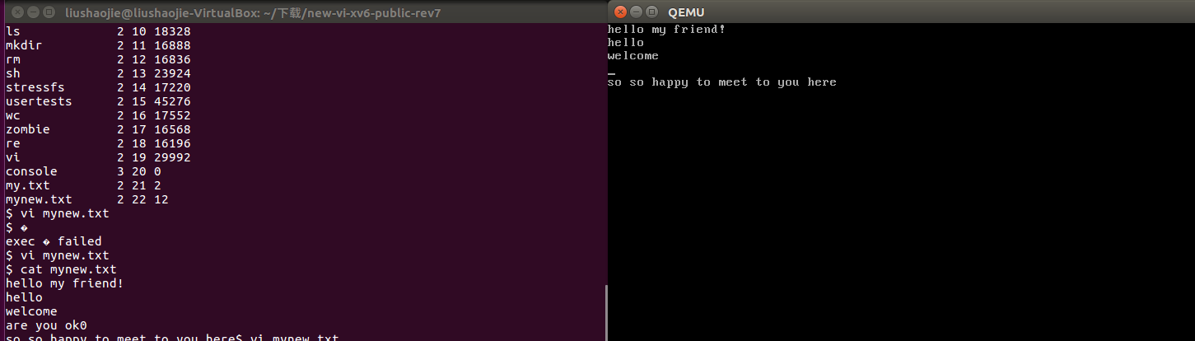

同样可以看到
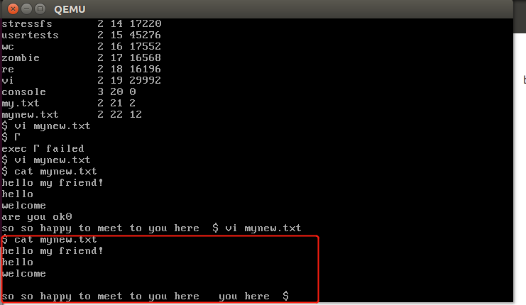
删除之后的文件保存了，删除成功。

（二） 实现VIM或EMACS的基本功能键映射

（1）插入模式，i，I，a，A功能键映射

'i': 进入插入模式
'I': dot移到行首再进入插入模式
'a': 进入追加模式
'A': dot移到行尾再进入插入模式
比如，现在的光标在hello中e的位置
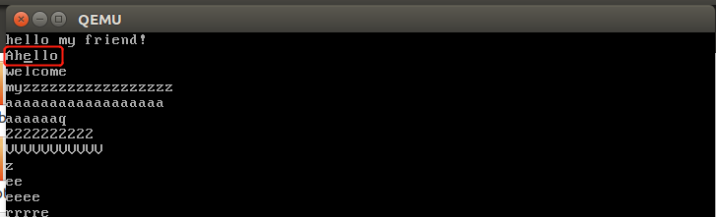
我按下A之后，光标移动到这行的行尾，进入编辑模式，底线显示insert表明可以插入
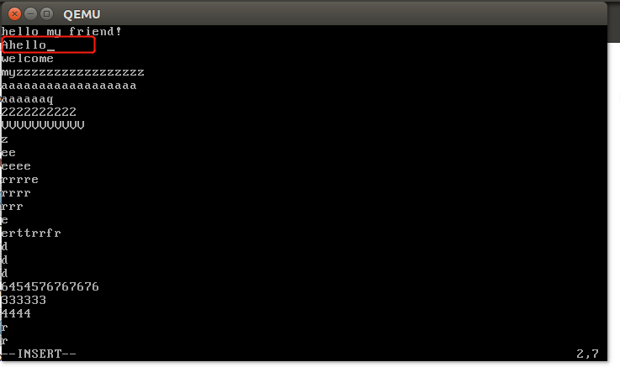

其他的插入模式的功能键映射类似，我就不一一介绍了。

（2）保存以及退出的功能键映射
q 退出
q! 强制退出
w 保存文件
wq 保存再退出
这部分功能在第三部分程序设计中已经做了详细的展示，且比较难以直接通过截图展示功能，我就不在这介绍了，详细实现过程请看持程序设计中第四部分

（3）查找

在输入/之后，可以输入我们想要查找的内容，按下回车之后，如果找到，就会把光标移动到查找到的内容的第一个位置上，然后底线会显示我们查找的内容。
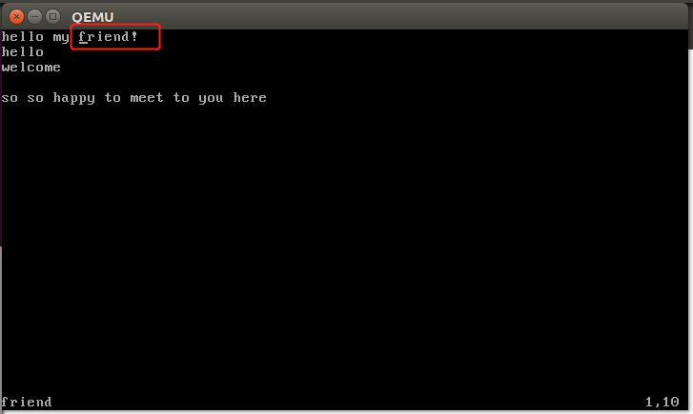
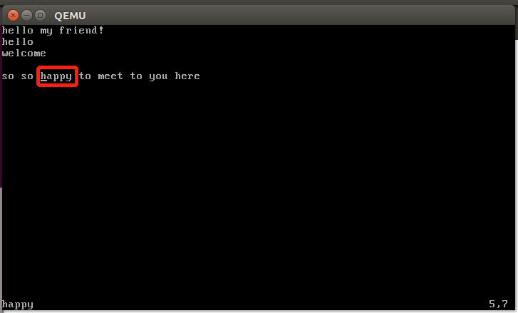

可以看到，光标都在我们查找的单词的第一个首字母下面。默认情况下是匹配第一个找到的单词，如果有多个匹配的单词，可以再输入n,或者N，移动到下一个匹配的单词上。n是正向匹配，N是反向匹配。
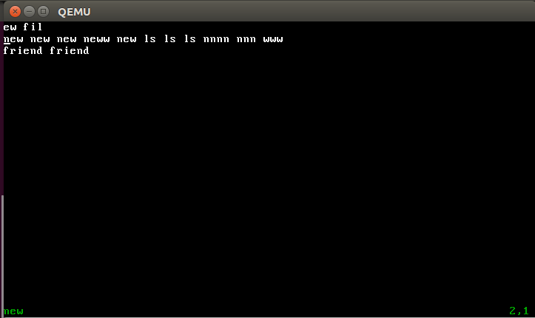
比如我们输入 /new ，会匹配到第一个一个new ，光标位置在(2,1)
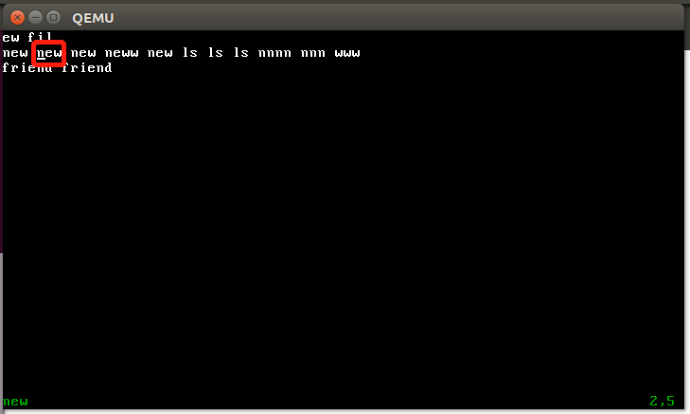
按下n，则会正向匹配到下一个，即（2，5）的位置。再按下N，则会再匹配回第一个，N是反向查找匹配的。

输入N之后，匹配回上一个！

（4）翻页
我们利用键盘上的pgup键来向上翻页，pgdn向下翻页。
我在文件里面增加了内容，使它分布在两页，如图所示。然后按下pgup和pgdn是可以在这两页中切换的。
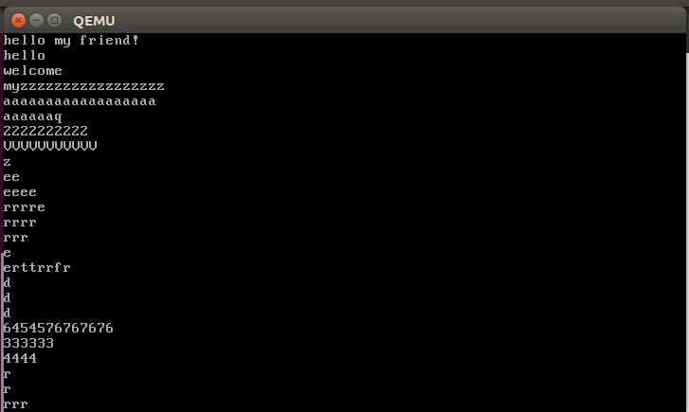
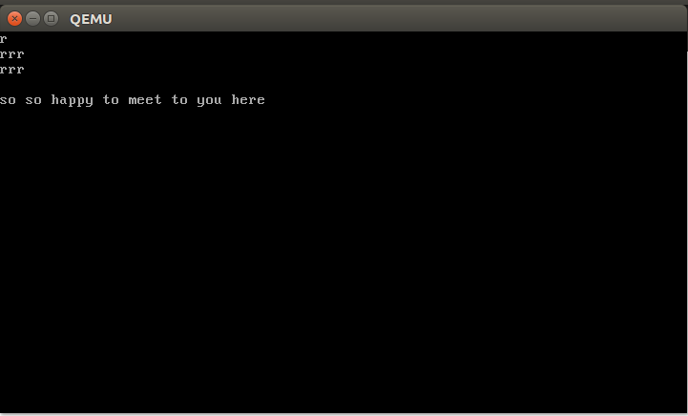

（5）删除
我们是利用按键x来删除字符的。
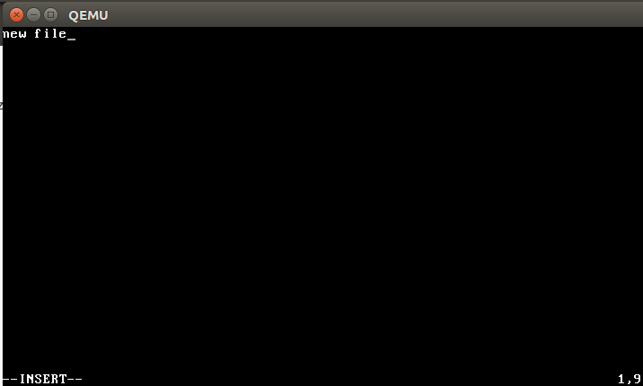
比如上面的文本，我在命令模式下，按下x，就可以删除光标位置的字符，而且在最下面一行会提示delete。可以看到，我们确实是删除了一个字符。
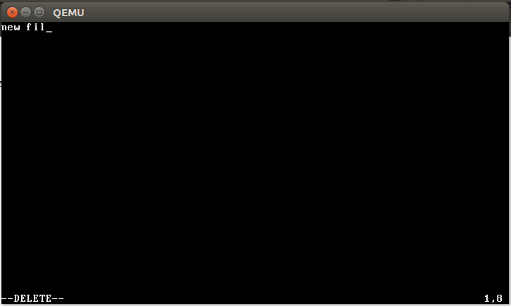

（三） 根据打开文件后缀名的不同，实现不同的语法高亮功能（C/html/…）（加20%完成度）；
我们打开了一个c文件，可以看到确实是匹配出了一些关键字。实现了高亮功能。
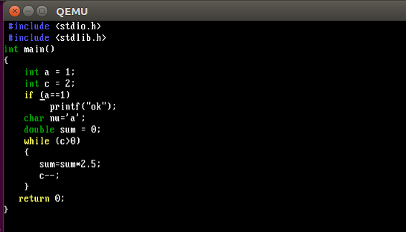
但是还是存在一些缺陷，匹配规则不够完善，完成的不是非常好。

（四） 实现光标动态移动（加30%完成度）
我们首先了通过键盘的上下左右方向键来控制光标的移动。下图红色方框内的小横线就是光标闪烁的位置。
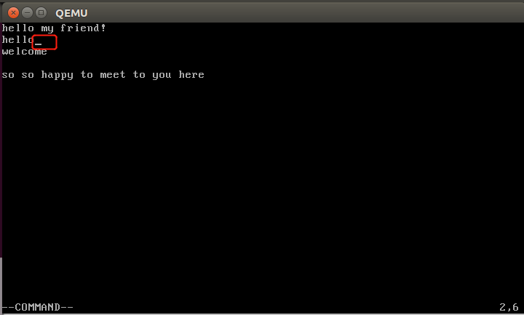
通过键盘移动光标，可以实现把光标移动到任意位置。
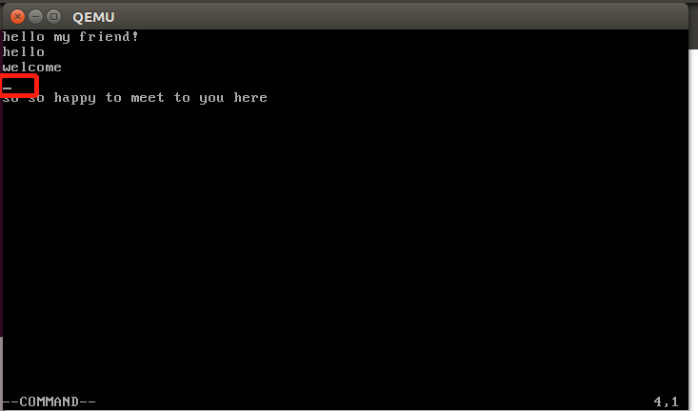

（五）其他的零碎的部分
1）
我们在最下面一行，输出了一些指令
比如按下i，进入编辑模式，会输出Insert的提示。
如果输出了错误的命令，我们会用红色的字体提示输入错误的字符
在命令模式下，只是黄色的提醒
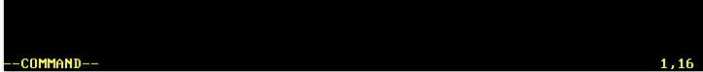
2）光标位置
vim中也是有光标位置显示的，我们也是通过getcurosPos来得到光标的位置，把他显示在最后一行的行尾。

